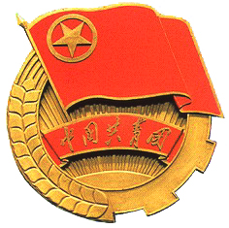
南京中医药大学暑期社会实践
简 报
第 (十) 期 2007年7月25日

实践的磨练 体验的收获
时间过得真快 , 我们的社会实践已经进行了几个星期了 , 其中有快乐, 有辛苦 , 有汗水 ,也有泪水，这一切使我们了解到社会实践的意义 , 这不仅锻炼了我们自己 , 培养了团队合作精神 , 更使我们懂得了生活的艰辛。
下面是我们药学院医疗小分队在实践活动中的一些收获与启发：
１.合理分工 , 各尽其才
第一天的实践中，我发现组长干的事特别多。在周围没有其它队员时，我问她累不累。她说，我是组长，我应该多干一些，才能起到带头作用。我觉得组长多干一些没错，但这样她太辛苦了。其实我们大家应该分工合作 , 这样才能锻炼每个人的能力 . 也许是第一次参加这样的活动大家都很兴奋 , 想干出点成果 , 于是大家竞相献计献策，最后各尽其才制定出了初步的活动计划。看着我们的劳动成果，大家都笑了，是对活动充满信心的笑。
2. 合作团结，共同克服困难
天公不作美，天气时好时坏，我们的很多计划都被迫取消。原定是我们到目的地后，再作好各项准备后马上就开始我们的实践，连日的几场雨硬生生的把我们的一腔热情浇灭了。好不容易等到了不下雨的一天，我们一群人带着我们的传单就直奔工厂，分工做起了室外和厂房内的宣传。
终于开始行动了。
3. 学习机会难得，应好好珍惜
前期的准备工作发宣传单、了解厂里情况、设计调查问卷等等已经差不多完成了。这几天我们进入了调研环节—— 让厂里工人做问卷，收集资料。随队老师把我们带到各个车间，每个车间二十份，这样的数据会更真实一点。到了净化车间，发现里面有很多年轻稚嫩的面孔。一打听原来他们大都刚成年就出来打工了，有的因为家里没钱不得不放弃求学，离开家乡出来打工；有的初中毕业就跟着亲戚出来混生活了。再看看我们自己，这才发现我们很幸运，有机会接受高等教育，有机会参加各种活动
4 ．虚心请教，积极沟通，建立良好友谊
为了使我们的调研作得更加充分，我们还利用工作间隙积极与工人叔叔阿姨们沟通，询问他们一些医疗器械方面的知识以充实自己，在工作时还主动要求帮助他们做一些我们力所能及的事，与厂房工人建立了良好的关系与友谊。
我们的暑期社会实践还在进行之中，但是我们似乎已经获益很多很多，这为我们以后更好地接触社会上了很好的一课。 （文/药学院 沈蓓）

调查教育与经济 重塑自信大学生
——收入水平与教育程度间的关系调查小组活动纪实
在今天这个知识爆炸的时代，大学教育日趋大众化，就业越来越难，升学却越来越易，有些大学生对是否继续学习深造产生了怀疑，对自己未来所企盼的目标有所动摇，更是对毕业后的去留产生了极大的困惑。
为此，收入水平与教育程度间的关系调查小组希望通过此次调研活动，获得有价值的数据，并通过这些数据分析，得出一些重要的结论，以便能够帮助同学们恢复自信，让大家能够更自信地去就业，自信地去创业，为祖国的经济作出贡献。
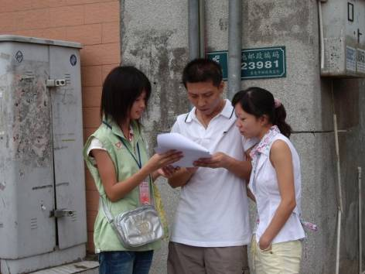
7月22日，信息技术院经济与教育调查小组一行分成三支小队，分别奔赴苏南无锡、苏州，苏中南通，苏北盐城、连云港、徐州进行为期一周的调研活动。据悉，此次调研分现场访谈和抽样入户调查两部分。7月23日，奔赴苏北的小队选择了盐城某区作为试点，并结合当地特点，采取入户调查的形式，并与当地有关部门协作，顺利的完成了任务。
在为期一周的抽样调查中，我们顶着烈日，并肩作战，繁忙地奔走于苏南、苏北、苏中各个小区之间，在当地农民及有关部门的积极配合下，圆满地完成了小组调查任务。通过这次深入农户的调查，我们也深切体会到了“知识就是力量”这个硬道理。根据对调查数据的分析，并结合相关政策的对照，我们将会尽快拿出一份完整的分析报告。
（文/信息技术学院 收入与教育关系调查小组）

关爱农民健康 “百村工程”在行动
——“农民健康百村工程”系列活动之纪实六

“下乡志愿医疗服务”感动纷呈
有一种生活，你没有经历过就不知道其中的艰辛；
有一种艰辛，你没有体会过就不知道其中的快乐；
有一种快乐，你没有拥有过就不知道其中的感动。
镜头一 扎马尾的小女孩
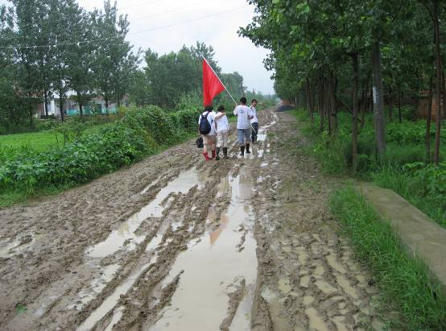
上午，天公不作美，下起了倾盆的大雨，有些冷，衣着单薄的我们在风雨中瑟瑟发抖，湿湿的雨水让土质的路面更加泥泞，我们轻便的运动鞋最终不堪重负，不得不换上买来的胶鞋。今天去的村是新庄村，一路上碰到好多大婶，一听我们是来自南京的大学生，一直在说我们到这里来受罪了，泗阳县是宿迁最贫困的县了，我们应该去条件比较好的地方暑期社会实践。这几天生活确实很苦，但是在心里其实每个人都觉得很充实，富裕的地方医疗水平相对比较好，我们能做的有限，而在真正缺医少药的地方，任何医疗健康方面的指导和帮助都显得那么的迫切，当老爷爷老奶奶每次送我们到老远时，心里都特别不是滋味。我们能做的仅此而已，而他们需要的还有很多。
到了一家小店，一个带着眼镜的瘦瘦的黑黑的在小脑袋后扎个马尾的小女孩询问我们是哪个学校的，从她的还算流畅的普通话中我了解到她叫王妍，在泗阳县进修小学上五年级，马上就要上六年级了，爸妈都在县城上班，现在放假了回爷爷奶奶家过暑假。于是我们教了她一些很简单的推拿手法，纠正了她眼保健操中不正确的按压穴位的位置，她很聪明，一下子就能正确的找到脸部的穴位。当我们离开小店的时候，她拿出她的泡泡糖给我们吃，还一路跟着我们去村民家中，并给我们介绍村里的情况和各家各户的家庭状况。我们走了两里的泥泞不堪的地，她也一直跟着我们，腿上沾到了很多泥块。一直到中午，我们要回住处吃午饭时她才依依不舍地离开，心中已经有些不舍，一起冒着雨走过了那么长的路。我们送她回家时，送了书签给她，互换了地址，说好把我们的合影洗出来后寄给她。以后，我们也许再也不会见面了，以后，我也许再也不会到泗阳了，有幸，能来泗阳走一遭。
下午我们再次去新庄村，走了十几户农户，天色已晚，我们沿着原路返回，走过原来那户小店时，那个小女孩跑过来抱住了我，那一刻，我的喉咙有些哽咽，她说她听到我们下午又过来就一直在找我们。我们萍水相逢，却仿佛认识很久，让我想起了很久以前我的堂妹离开时候的场景，那时的她也是这般大，那时的我哭成了泪人，现在的我已经不再哭泣，但还是很不舍。走的时候，天上飘起了小雨，多情自古伤别离，更那堪冷落清秋节，再见，王研小朋友，再见，泗阳
镜头二 热情的胡大爷
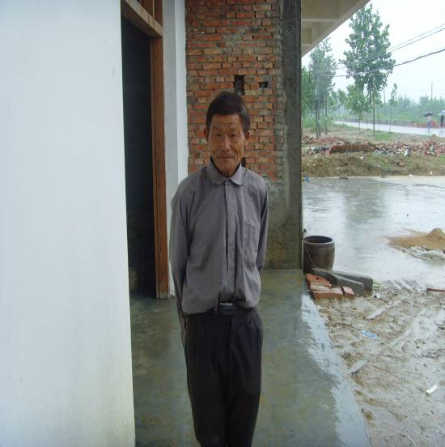
上午，我们第二组的成员准时从旅馆出发下乡进行实践活动，大约10分钟左右，我们到达薛嘴村。也许因为下雨，村民们起床比较晚，当我们到达薛嘴村居委会时，居委会的大门却是紧闭的，原来约好的向导还没有到达那里。我们拨打了向导的电话，过了段时间向导到了，但由于向导还有其它事情，所以只带着我们走访了一户人家便离开了。虽然没有向导带领我们，但我们还是决定自己去走家串户，我们穿着雨鞋，扛着大旗，拎着血压计，踏着泥泞的道路，走进一家破旧的房屋。一位老大爷一见到我们便热情地招待我们，端出家里仅有的两张凳子，并用衣袖抹了又抹，然后招呼我们坐下，并介绍自己叫胡锦奎。胡大爷的热情一下子就打动了我们，让我们每个人心里都感觉暖烘烘的，当胡大爷告诉我们最近由于干活太累，身体有些疲惫时，我们组的席云卫便立即上去替胡大爷推拿，他认真地做着每个动作，并时不时地询问胡大爷的感觉，每当这时，胡大爷总会露出憨厚的笑容，并满意的点点头。然后我们组长潘蔚蔚还教胡大爷打了一段太极拳，胡大爷就像一个可爱的小孩，跟着我们组长后面一招一式地学着，还不断向前来观看的邻居解释这样做可以锻炼身体，有益健康。当我们百般不舍准备离开胡大爷家时，胡大爷提出了一个让我们非常惊讶的要求，他竟然主动提出做我们的向导，给我们带路到各个农户家中。我们又一次被胡大爷的热情打动了，心中的感激之情已不是说声“谢谢”所能表达的。
在胡大爷的带领之下，我们又走进另一户农家，然而胡大爷并没有和我们一起留下里，我们原以为胡大爷已经回家了，然而过了几分钟后，我们却听到外面一阵喧闹声，原来胡大爷到附近替我们做宣传了，并且带过来好几个需要咨询疾病的村民。
胡大爷的淳朴和热情在我们的心中一次又一次留下深刻的印象，一次又一次激励我们要更加努力地替乡民们解决实际生活中的困难。然而时间是无情，它不会因为我们的不舍而多停留一分钟，我们不得不挥手向胡大爷告别。当汽车开动后，我们回头看时，发现胡大爷仍然站在原地目送着我们。面对这一切，我们的眼睛有些湿润了，我们在心中默默祝愿：好人一生平安。胡大爷，我们会永远记得你。
镜头三 风雨中的温暖
如果人一直都会待在风中雨中，也许生活的热情也会随着风雨的相伴而慢慢淡化。这几天的暑期社会实践，是一段时时与风雨相伴的日子。不得不承认，大多数志愿者的热情都随着活动的进程而慢慢淡化了，也许是因为长期的高负荷工作和睡眠缺乏，导致大家出现了不可避免的疲惫状态。但是，似乎大家还是会强挤着笑容掩盖这种疲惫，除了……我们组的沈婷和朱玉洁，她们始终保持着真诚的笑容。
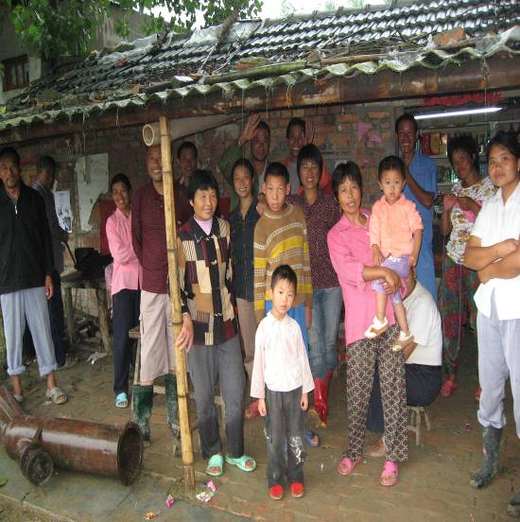
从来到泗阳的第一天起，大家就一直在享受着她们带给团队的温暖。我在暑期社会实践中的主要任务之一是早上早起准备药粥药茶，每天夜里写通讯到十二点多或一点，我并没有期望有谁会帮我一起完成这个任务。可是活动开始前一天晚上，我却意外地听到沈婷和朱玉洁说明天会陪我一起起床，帮我煮药粥药茶。原以为她们只是说说，给我安慰而已，明天肯定会因为太累了而起不来的。可当第二天我揉着惺忪的睡眼起床的时候，她们真的也起床了。她们不仅没有食言，而且干得非常卖力。当时我真的是困极了，有点精神恍惚，她们看到我这样的状态，抢着干脏活累活，刷锅、洗米、倒垃圾……要不是她们，我真的没法完成这么艰巨的任务。
因为睡眠不足，体力不支，每到下乡的时候，除了照相，我便不是那么愿意说话了。可是每当看到她们一直是在很努力的工作，看到她们的热情，看到她们真诚善良的笑容，我就会不由自主地忘记身心的疲惫努力工作。记得昨天我们遇到了一位84高龄的老人，他的眼睛不好，我们当时看见他两眼上下眼睑都是通红的，我们教了他不少保护眼睛的知识后，沈婷悄悄拿出一瓶自己带去的眼药水送给了他，老爷爷非常高兴。按理说，我们没必要在这时候送药下乡，这不是活动任务之一。当我问她药品是从哪里来的时候，沈婷却一言不发地走开了，我知道，这是她对老人家的一点心意。虽然礼物并不厚重，但她的对老人的情谊却比我们之中的任何人都深。
累了一天，沈婷睡得并不好，第二天刚起来就发现自己落枕了，脖子硬得不能动弹，只能放弃了下乡。没办法出去，她就用短信鼓励我们好好努力，作为我们的组长，她做得够好了。
如果说，身为组长的沈婷是一个好领导的代表，那么，朱玉洁就是好队员的代表。作为一个队员，在组长不在的时候还能那么尽心尽力，说明她是真的想为村民做些力所能及的事情。这两天她总是和别的队员抢着量血压和做问卷调查，一直都没有休息。本来我们是没有必要在一家停留很长时间的，可是今天到了几户人群聚集的地方，总是不断地有人来问问题、量血压。本来我们已经呆了很久，这样一直停留在这里都有点烦了，所以都没怎么热心地再帮他们解决问题。可是转头看到朱玉洁一直微笑着帮助他们量血压，并不断地为他们讲解医学知识，我们的不耐烦就一点点地消散了。不管是在哪里，我们都会看到她微笑着帮助别人的身影，大家心里也都会因此而暖洋洋的。
她们是在风雨中绽放的花朵，是能在不好的环境中仍能展现出自己最珍贵品质的人，是我们南京中医药大学科协人的骄傲！我们应该像她们一样，把温暖遍及各处，把我们的爱带给每一个泗阳人，努力让每一个泗阳人都生活得健康快乐……
镜头五 一个预备医务工作者的自述
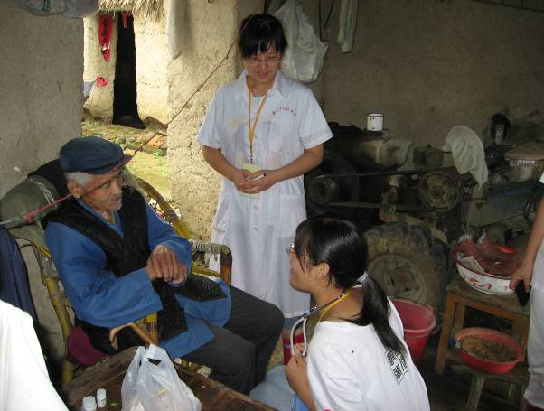
下乡期间，第一次作为“准医生”单独接受别人咨询医学问题，心里还真的有点忐忑不安。到了农家，发现来的人还真不少，一个个都很主动地要求量血压，向我述说自己身体的不适。顿时，我觉得他们把我们当成了一个亲人，一个朋友，一个可以解除疾病困扰的人。此时我的心里有一种幸福的感觉，同时也有一种压力，幸福那是因为别人对我信任，压力那是因为我的知识和经验还不足以很彻底地解除患者的病痛。
总之，当我看着病人们的表情时，就会有一股莫名的冲动，难以平息。但我很镇定，因为我知道，当地的村民是很信任我们的，他们可以坦诚相告他们的身体状况而毫无隐讳，我必须首先让自己自信，这样才会给他们信心。
选择医生这个行业我从未后悔，我们需要奉献精神，需要那种能够体谅别人的一颗宽容的心。虽然我现在还只是一个预备医务工作者，但在解答患者问题时,我已经感到了一种强烈的责任感和一种医生的神圣使命感，因为我从患者的眼中感受到了他们对医生的信任和崇拜。同时我更感受到医生救死扶伤是一种光荣的职责，一句话、一张药方的背后所系的乃是一个生命、一个家庭。
另外，我觉得我的专业知识太有限了，以目前的水平根本不能很好地解答村民的疑惑。真后悔在学校的时候没有更加努力学习，导致了现在“书到用时方恨少”的无奈和默然。
我们每一个都是一个社会人，都要为社会做出应有的贡献，特别是我们中医药专业的学生，更加要努力学习，将国粹发扬光大，让中医再度成为医学界的巅峰。当然这是一个遥远而漫长的道路，正所谓：“路漫漫其修远兮，吾将上下而求索。”
我相信，在不远的一天，我会宣誓：“健康所系，性命相托，救死扶伤……”
随着下乡医疗志愿服务的结束，我们的社会实践也接近尾声，但是我们人生的实践依旧在延续，在这次社会实践活动中，我们经历了很多第一次，第一次穿着胶鞋冲进倾盆大雨中，第一次脚陷入泥泞中不能拔出，第一次看到生活在家徒四壁中的老爷爷、老奶奶……太多的第一次让我们学到了很多书本上所没有的知识，体验了农民真正的疾苦。长时间呆在城市，使我们脱离了自然，淡忘了疾苦，我们需要这样的历练，深入农村，扛起我们大学生肩头应该承担的责任。
用一颗易动的心去感受周围，世界万物都是美好的；
用一颗奉献的心去感受周围，世界万物都是温馨的；
感受周围，感受自己，感受一切的存在，感受生命；
关爱周围，关爱自己，关爱一切的存在，关爱生命。
（文/大学生科技文化协会）

本期简报
报：省大学生社会实践领导小组
送：有关兄弟院校、本校有关部门
发：各院系分团委（团总支）

编审：仇洪星 编辑：葛庆海 谢子康 打印：郝冒新

